ПРОГРАММА

по нравственно-трудовому воспитанию

в ГКУ ЦССВ

«Слагающие успеха»

Составила:
Воспитатель: Ходько М.С.

Пояснительная записка
Воспитание как целостный процесс требует комплексного подхода к решению задач коррекции личности ребёнка в условиях пребывания в детский дом. Когда речь идёт о группе детей, проживающих большую часть времени без родителей, в детском доме, воспитание как педагогический процесс становится очень важной задачей.
Труд играет большую роль в судьбе детей и служит эффективным средством адаптации к самостоятельной жизни по окончании школы. Привитие трудолюбия, трудовых умений и навыков является важным направлением в организации воспитательного процесса Центра. Трудовая деятельность представляет собой важную сферу самореализации и самовыражения личности, обеспечивает раскрытие потенциальных возможностей и способов индивида.
На протяжении существования Центр (детского дома «1) неоднократно перед нами становилась проблема, как осуществлять трудовое воспитание в условиях детского дома, где группы носят разновозрастной характер, воспитательный процесс осуществляется по типу социальной интеграции (раздельное обучение в одном учреждении, совместное проведение внеклассной деятельности), Трудовое воспитание должно осуществляться с учётом перспектив развития каждого ребёнка и всей группы воспитанников, их индивидуальных, возрастных, особенностей. Содержание воспитательных мероприятий, средства и методы их реализации должны способствовать преодолению и выработке адаптивных форм поведения, ибо одни выпускники детского дома вливаются в общеобразовательные школы, в которых должны успешно адаптироваться после проведённой работы. Другие по окончанию школы успешно социализироваться, вливаясь в общество, должны не только зарабатывать себе на жизнь, но и выполнять различные социальные функции: создавать семью, растить детей, жить в соответствии с законами и правилами, регулирующими поведение человека в макро- и микросоциуме.
Цель: формирование трудовых знаний, умений и навыков, необходимых в самостоятельной жизни.
Система трудового воспитания, осуществляемая в Центре содействия семейному воспитанию решает следующие
Задачи:
1. Воспитывать уважение к своему труду и труду других людей.
2. Формировать трудовые умения и навыки по самообслуживанию.
3.Развивать трудовое умение, умение планировать и организовывать свою работу.
4. Воспитывать трудолюбие, творческое отношение к труду, чувство долга и ответственности, честности,
5. Воспитывать умение сотрудничать в коллективной трудовой деятельности, оказывать взаимопомощь и взаимоподдержку.
Трудовому воспитанию отводится существенная роль в решении воспитательных задач в Центре. Самым элементарным видом труда является самообслуживание. Воспитатели стараются привить детям привычку к самообслуживанию, чтобы это стало нормой, естественным процессом. Дежурство по группе, столовой; уборка спален и других помещений; участие в субботниках по благоустройству и уборке территории Центра - формируют основы социально-адаптивного поведения и предполагают формирование устойчивого положительного отношения к труду. В реализации данной программы важное значение отводится встречам со специалистами по вопросам профориентации, представителями различных учебных заведений, экскурсиям на предприятия и организации города, встречи с представителями различных профессий, трудовым делам, акциям. Данные мероприятия закладывают положительное отношение к труду как высшей ценности в жизни, потребности в творческом труде; готовят к сознательному выбору профессии, формируют культуру труда.

Мы остановились на организации и планировании работы по трудовому воспитанию таким образом, чтобы вся совокупность воспитательных средств была направлена на выработку у каждого конкретного воспитанника своего собственного варианта жизни, достойного его как человека современного общества. Речь идёт о личности, способной на управление своим поведением с опорой на существующие стандарты, нормы и законы общества.
Основные принципы:
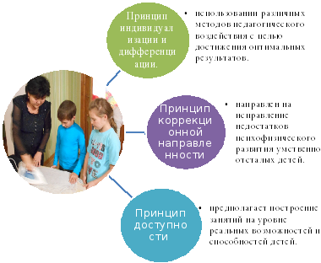

Основные направления трудового воспитания:

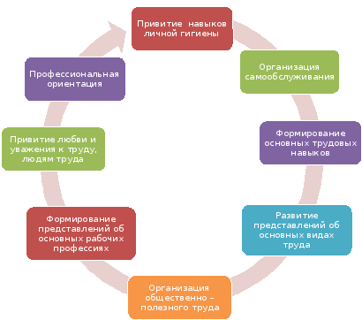

За основу программы были взяты предложенные материалы разработанные Е.Д.Худенко, Г.Ф. Гаврилычевой, Е.Ю.Селивановой, В.В.Титовой. Данное пособие рекомендовано Минобразования РФ для работы воспитателей и педагогов всех видов школ - интернатов, детских домов. В основу предлагаемой программы по трудовому воспитанию были положены следующие моменты: мотивы, один из ведущих видов деятельности, учитывались возрастные и психофизические особенности детей. Учитывая вышесказанное, мы выделили приоритетные задачи в каждом звене:
Начальное звено:
Трудовое воспитание.
- отработка навыков учебного поведения;
- вооружение основными навыками самообслуживания;
- формирование навыков трудовой коллективной деятельности.

Среднее звено:
Основы жизнеобеспечения и трудовое воспитание.
- ориентировка воспитанников в различных жизненных ситуациях;
- развитие алгоритма решения различных житейских проблем;
- отработка трудовых навыков по уходу за собой и своим жилищем;
- охрана природы
Старшее звено:
Основы профессионального самоопределения и трудовое воспитание.
- проф. самоопределение- развитие способности конструировать возможные варианты будущего;
- трудовое воспитание;
- жизнеобеспечение.
Программа построена с учётом выделенных задач и основана на одной из ведущих видах деятельности – трудовой, в данных возрастных группах. За воспитателями остаётся право варьировать темы занятий и проводимых мероприятий, учитывая контингент группы, её типологические и индивидуальные особенности, разновозрастной состав воспитанников.
Содержание программы представлено следующим направлением:
«Слагающие успеха». Данное направление состоит из определённой тематики, содержащей материал, как для бесед, индивидуально-групповых инструктивных занятий, так и для практических по формированию умений, навыков, способствующих трудовой деятельности.
«Слагающие успеха» - формирование трудовых умений и навыков, подготовка детей к самостоятельному труду.
В Центре созданы условия для трудового воспитания детей. Сельскохозяйственные работы. На территории детского дома имеется земля, на которых расположены цветники. В весенне - осенний период каждодневный труд на пришкольном участке помогает научить ребят элементарным навыкам работы на земле, дети видят результаты своего труда. Учащиеся, овладевшие большим количеством приёмов труда, могут лучше спланировать работу по сравнению с теми, которые не имеют такого запаса приёмов. Таким образом, овладение приёмами сельскохозяйственного труда является не только средством расширения трудового опыта детей, но и предпосылкой успешной работы по коррекции недостатков их трудовой деятельности. За каждой группой закреплен собственный объект работ: уборка школьной территорииразбивка цветников, изготовление декоративной изгороди и т.д.
На занятиях прикладного труда воспитатели раскрывают способности детей, прививают им тягу к творчеству, способность к пространственному анализу. На занятиях развивается мелкая и крупная моторика пальцев рук, умение составлять композиции из природного материала. Дети овладевают вышивкой бисером, крестиком, вязанием на спицах и крючком, изготовлением мягких игрушек, объёмных картин, составлением панно и композиций.
В реализации данной подпрограммы, важное значение отводится встречам со специалистами «Службы занятости», по вопросам профориентации; представителями различных учебных заведений, экскурсиям на предприятия и организации поселка. Ключевым делом является развитие трудовых навыков: дежурство по уборке групповых помещений, трудовые десанты по уборке территории детского дома «Чистый двор», конкурсы «Чья грядка чище?», операция «Спасатель» (уборка улиц), работа на пришкольном участке-цветнике, летняя трудовая четверть, работа отряда по озеленению и ремонтной бригады.

Календарно-тематический план на 2017-2019 гг.
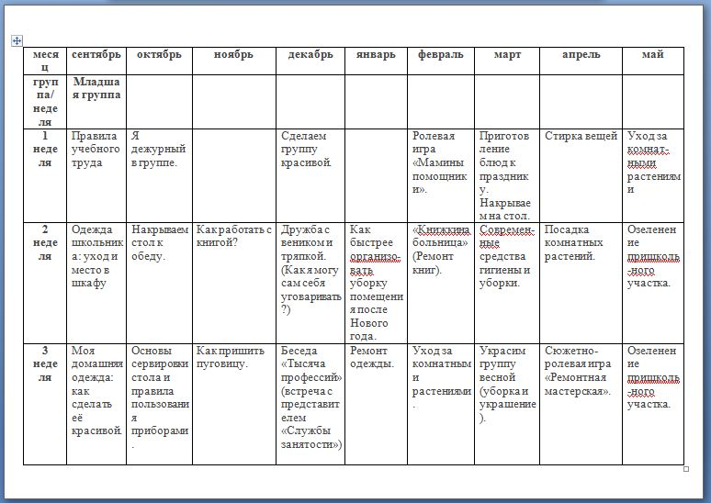
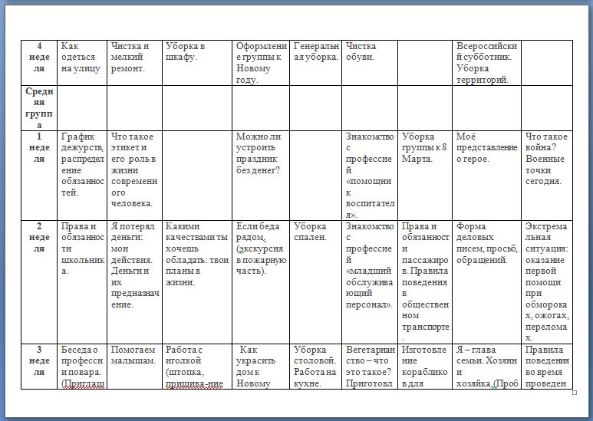
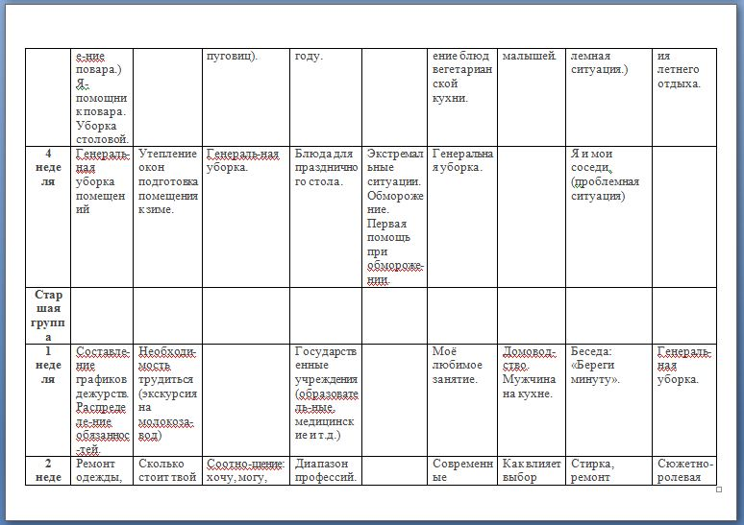
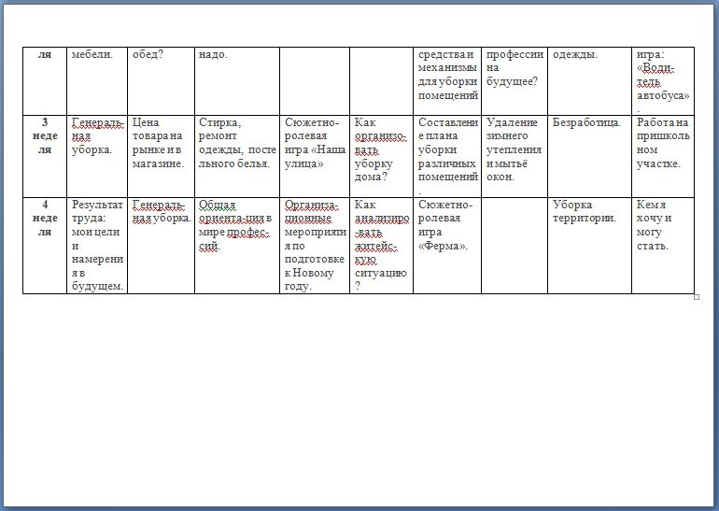

Перечень критериев навыков сформированности трудового воспитания

В результате проделанной работы у воспитанников Центра, должны быть сформированы следующие умения и навыки:

Младшая группа:

Владеет навыками (т.е. автоматически, аккуратно и качественно) личной гигиены, самообслуживающего труда: чистить зубы, причёсываться, умываться, пользоваться туалетом, принимать душ; ухаживать за одеждой, подбирать туалет в соответствии с погодой (красивый и комфортный); содержать своё рабочее место, спальню, шкаф в аккуратном состоянии, владеть навыками уборки группы, спальни, участка.
Сформирована система элементарных трудовых навыков и умений: умеет играть с игрушкой, в настольную игру, работать с любой книгой; любит читать (или чтобы ему читали; предпочитает чтение телевизору); знает как вести себя на занятии, при самоподготовке и пр.; может выполнять элементарные работы: убирать (всё очень качественно), мыть посуду, гладить бельё, зашивать, пришивать; убирать территорию, копать, сажать, ухаживать за растениями.
Средняя группа:

Владеет навыками самообслуживающего труда и способен выполнять работы по группе (дому), участку: убирать, мыть, стирать, гладить чистить.
Имеет представления о видах профессий, труде и зарплате; осознаёт связь между благополучием человека и его трудом; умеет обращаться с деньгами и понимает их назначение; имеет представление о законах, о правах и обязанностях детей в нашей стране.
Старшая группа:
- Знает свои положительные и отрицательные черты, умеет давать себе правильную самооценку; умеет принимать и оказывать помощь; умеет понимать других и правильно их оценивать.
- Владеет навыками самообслуживающего труда, умеет правильно планировать свой труд (уборка квартиры, помещений и т. д.); умеет правильно распоряжаться своими деньгами; имеет общее представление о мире профессий; сформирована потребность трудиться, умеет оформлять документы необходимые для устройства на работу.

Самообслуживающий труд

Направление деятельности | Решаемые задачи | Содержание | Цикличность
Соблюдение правил личной гигиены | Сформировать потребность в соблюдении правил личной гигиены, научить их выполнению. | - утренний и вечерний туалет; - соблюдение гигиены рук; - соблюдение правил личной гигиены; - проведение банных дней | ежедневно ежедневно перед приемом пищи ежедневно и по физиологическим показателям 1 раз в неделю
Поддержание порядка в спальне, комнате | Сформировать потребность в поддержании чистоты в спальне и комнате, научить правилам выполнения уборки помещения | - уборка личных вещей, заправка кровати; - дежурство по группе  - дежурство в вестибюле | ежедневно  по графику
Стирка личных вещей | Сформировать потребность ухода за личными вещами, содержание их в чистоте, научить проведению мелкого ремонта одежды | - стирка личных вещей (носки, нательное белье); | ежедневно (по мере необходимости)
Проведение мелкого ремонта личных вещей |  | - ремонт (штопка, пришивание пуговиц и пр.) | По мере необходимости

Требования к знаниям, умения и навыкам воспитанников:
- уметь соблюдать личную гигиену, гигиену рук в течение дня, знать предметы и средства личной гигиены, уметь ухаживать за зубами, ногами, уметь пользоваться щеткой, расческой;
- знать и выполнять правила утреннего и вечернего туалета;
- уметь выполнять стирку мелких вещей;
- уметь самостоятельно одеваться и раздеваться, аккуратно складывать свои вещи.

Хозяйственно-бытовой труд
Направление деятельности | Решаемые задачи | Содержание | Цикличность
Организация дежурств воспитанников | Научить соблюдению санитарно – гигиенических правил при сервировке стола и его уборке | - дежурство по столовой | по графику
 | Сформировать потребность в поддержании порядка в доме, соблюдении чистоты на закрепленном участке, формирование уважительного отношения к труду дворника, уборщицы. | - дежурство по зданию - уборка листьев, снега, мусора на закрепленной территории; - проведение генеральной уборки в спальне | по графику  1 раз в неделю (по мере необходимости) 1 раз в неделю (суббота)
Организация посильной помощи работникам детского дома | Знакомство воспитанников с рабочими профессиям в детском доме, формирование уважительного отношения к людям труда | - оказание помощи повару; -оказание помощи подсобному рабочему; - оказание помощи кастелянше, прачке;
Работа ремонтных бригад | Формирование навыков проведения мелких ремонтов мебели, косметических ремонтов помещений, ограждений.

Требования к знаниям, умения и навыкам воспитанников:
- поддерживать чистоту и порядок в комнате, проводить сухую и влажную уборку, уметь создать уют в комнате своими руками;
- уметь подготовить столы к подаче пищи, убирать и вытирать столы; соблюдать технику безопасности, выполнять санитарные требования и правила этикета при работе в столовой;
- уметь пришивать пуговицы, пришивать вешалки к одежде, работать с утюгом, наводить порядок на полке с одеждой;
- уметь ремонтировать свою одежду (ставить различные заплаты, зашивать и подшивать изделия), уметь гладить белье;
- уметь проводить ремонт лопат, мыть стены покрытые масленой краской, мыть лестницы моющими средствами, работать щеткой, шваброй, выполнять ремонт забора

Сельскохозяйственный труд
Направление деятельности |  | Решаемые задачи | Содержание | Цикличность
Работа на огороде | Дать знания, связанные с выращиванием овощных, плодово-ягодных культур; Формировать навыки работы с землёй, ухода за растениями. |  | - обработка почвы; -выращивание рассады, высадка в открытый грунт; - уход за посадками (поливка, прополка, рыхление, подкормка); - уборка и хранение урожая | - ежедневно с мая по сентябрь/октябрь
Работа на клумбах | Дать знания о разбивке клумб и выращивании однолетних и многолетних цветов, научить ухаживать за ними. |  | - разбивка клумб; - посадка однолетних и многолетних растений, уход за ними; - уборка многолетних растений на хранение | с мая по сентябрь/октябрь
Уход за комнатными растениями  (работа кружка «Цветовод») | Дать знания об уходе за комнатными растениями, научить способам разведения домашних цветов и уходу за ними. |  | - посадка и пересадка растений; - уход за комнатными растениями | Весна – лето по мере необходимости

Требования к знаниям, умения и навыкам воспитанников:
- уметь выращивать основные виды овощей в открытом грунте, обрабатывать почву (очистка поверхности, перекопка, мелкое рыхление гряд, выравнивание поверхности гряд), подбирать и готовить посадочный материала, уметь проводить посадку семян овощей в открытый грунт, распознавать всходы культурных растений от сорняков; знать способы борьбы с насекомыми – вредителями; уметь ухаживать за ягодными кустарниками; проводить подкормку растений;
- уметь производить деление и посадку зимующих многолетних растений, рыхление почвы в междурядьях и вокруг растений, подвязывание стеблей к колышкам, прореживание посадок, посадку однолетних цветковых растений семенами, уборку растительных остатков из цветника;
- уметь проводить посадку и пересадку комнатных растений, знать сезонные особенности содержания комнатных растений.

Общественно полезный труд.
Направление деятельности | Решаемые задачи | Содержание | Цикличность
Уборка территории детского дома | Научить правилам уборки территории детского дома, сформировать потребность в поддержании чистоты и порядка на территории | - уборка территории от листьев и мусора; - уход за зелеными насаждениями; - благоустройство и озеленение территории; - уборка мусора | 1 раз в неделю в осенне-зимний период – по мере необходимости
Озеленение участка детского дома | Привить навыки благоустройства территории детского дома | - высадка зеленых насаждений; - уход за посадками | -2 раза в год (весна, осень)
Благоустройство территории посёлка | Привитие уважительного отношения к своей малой Родине, формирование причастности к делам жителей города | - уборка территории; - уборка мусора; - посадка деревьев и зеленых насаждений | 1 раз (весна)

Требования к знаниям, умения и навыкам воспитанников:
- уметь подгребать опавшие листья, подметать дорожки, собирать и удалять мусор;
- расчищать дорожки , собирать мусор и выносить его в установленное место;
- уметь обращаться с метлой, лопатой, граблями, совком, носилками, соблюдать технику безопасности при работе секатором.

В мире профессий и обязанностей
Цель: формирование готовности воспитанников к обоснованному выбору профессии, карьеры, жизненного пути с учётом своих склонностей, способностей, состояния здоровья и потребности рынка труда в специалистах.
В ходе занятий решаются следующие задачи:
- обобщить знания воспитанников о сферах трудовой деятельности, профессиях, карьере;
- сформировать знания и умения объективно осуществлять самоанализ уровня развития своих профессионально важных качеств и соотносить их с требованиями профессий, сфер трудовой деятельности к человеку;
- развивать представление о народном хозяйстве и потребности в трудовой деятельности, самовоспитании, саморазвитии и самореализации;
- воспитывать уважение к рабочему человеку.

Требования к знаниям, умения и навыкам воспитанников:
- знать профессии, которые можно освоить после выхода из детского дома;
- знать группы профессий, требования к выбору профессии, какую помощь оказывает центр занятости населения;
- уметь правильно оценивать свои желания, способности и возможности при выборе профессии.

Организация и проведение общих воспитательных мероприятий
- Конкур рисунков «Моя будущая профессия»
- Викторина «Что растет на грядке»
- Мини-проект «Когда труд бывает радостью»
- Воспитательский час: «Труд кормит, а лень портит»
- Классный час «Труд в почете любой, мир профессий большой»
- Аукцион мнений «Что помогает содержать вещи в порядке»
- Творческая мастерская «Поделки из природных материалов»
- Копилка полезных советов «Как подготовить дом к холодному периоду года»
- Беседа «Чем пахнут ремёсла?»
- Практикум «Кормушка для пернатых друзей»
- Клуб мастеров «Мастерская Деда Мороза»
- Акция «Уборка мусора/листвы на территории»
- Занятие-практикум «Посев цветочных растений на рассаду»

Трудовая деятельность воспитанников должна быть организована с соблюдением следующих условий:
- объем и специфика трудовой деятельности должна соответствовать возрастно-половым и функциональным особенностям и состоянию здоровья воспитанников;
- трудовая деятельность воспитанников должна осуществляется в благоприятных санитарно-гигиенических условиях, безопасных для их здоровья и жизни.
Для организации трудовой деятельности подростков соблюдаются следующие правила:
- обязательно должно учитываться физическое, психическое и эмоциональное здоровье воспитанников;
- трудовая деятельность должна быть индивидуальной и иметь несложный производственный цикл;
- работа должна быть разнообразной и интересной;
- в случае отказа подростка от работы предложить смену трудовой деятельности и провести с ним разъяснительную беседу;
- обязательно поощрять каждый продуктивный шаг в трудовой деятельности.

Заключение:
Данная программа рассчитана на весь период пребывания воспитанников в детском доме и предполагает постоянную работу по ее дополнению и совершенствованию.

